第1课 殖民地人民的反抗斗争
课程标准：知道玻利瓦尔领导的反殖斗争、印度民族大起义等史实，理解殖民地人民反抗斗争的正义性和艰巨性。
学习目标
1．认识拉丁美洲独立运动和印度民族大起义爆发的历史原因。2．对比分析拉丁美洲独立运动和印度民族大起义的异同，理解二者结果不同的根源。3．了解玻利瓦尔和章西女王在反抗殖民统治斗争中的主要事迹
学习重点 殖民地人民反抗殖民统治的原因，玻利瓦尔、章西女王。
学习难点 殖民地人民反抗殖民统治的原因
教材解读
一、拉丁美洲独立运动
1.拉丁美洲名称的由来新航路开辟后，16世纪西班牙、葡萄牙对拉丁美进行殖民统治，当地的语言与西班牙、葡萄牙语为主要语言，这两种语言都属于拉丁语族，因此，这一地区被称为拉丁美洲，美国以南的所有美洲地区。
2.独立运动的背景
国内：西班牙、葡萄牙残酷的殖民统治和经济掠夺
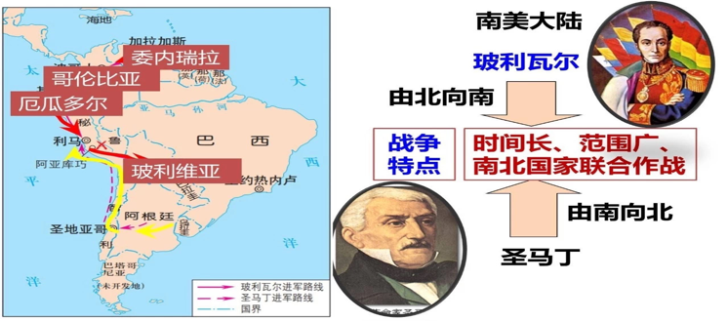
国际：美国独立战争和法国大革命的影响
3.拉丁美洲独立运动的概况时间：19世纪初
范围：北起墨西哥，南到阿根廷 领导人：玻利瓦尔、圣马丁 参加者：印第安人、黑人、混血人种 结果：胜利
5.拉美独立运动的影响
（1）赶走西班牙、葡萄牙殖民主义者，赢得独立战争的胜利（2）出现了一系列新兴独立国家，基本形成了今天拉美国家的格局（3）鼓舞了殖民地人民。
二、印度民族大起义
1、印度民族大起义爆发的背景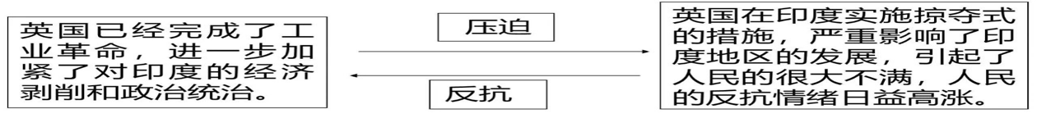根本原因：英国的殖民统治激化了印度社会的矛盾。
2、概况 时间：1857—1859年 参加者：印度土兵、农民、手工业者、部分封建王公 起义中心：德里、密拉特、章西 杰出英雄：章西女王 结果：失败
3、印度民族大起义的意义
印度民族大起义沉重打击了英国殖民者，反映了印度民族意识的觉醒。这次起义也是19世纪中期亚洲民族解放运动的一个重要组成部分。
教材问题
1.结合所学知识，想一想:为什么在19世纪初，拉丁美洲会出现波澜壮阔的独立运动? 殖民者残酷的殖民统治和经济掠夺激起拉丁美洲人民的强烈不满；美国独立战争和法国大革命的影响。
2.印度民族大起义产生了什么影响?
印度民族大起义沉重打击了英国殖民者，反映了印度人民民族意识的觉醒。
拓展延伸
一、同是反抗殖民统治的斗争，为什么拉美独立运动胜利了而印度起义却失败了？拉丁美洲独立运动有统一的指挥，南北协同作战，而且对手西班牙、葡萄牙实力较弱。所以能够取得胜利；印度没有形成统一领导，力量分散，英国实力强大。所以印度民族大起义会失败。
二、联系1857~1859年印度民族大起义、1851~1864年中国太平天国运动，比较它们的异同？
相同点：都沉重打击了西方列强的侵略气焰；都显示了人民勇于抗争的反抗精神；都以失败告终，都缺乏先进阶级的领导等。
不同点：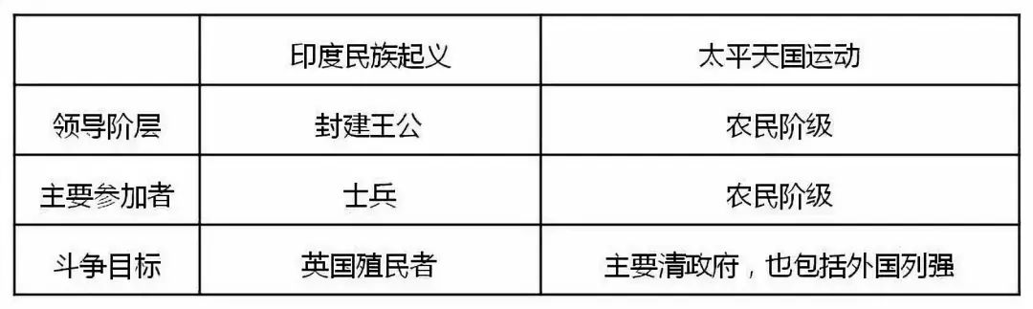三、拉丁美洲独立运动和印度民族大起义有哪些相似之处？
1.原因：都是由于残酷的殖民统治和经济掠夺引起的；2.影响：都打击了殖民统治：拉丁美洲独立运动沉重打击了葡萄牙、西班牙的殖民统治；印度民族大起义沉重打击了英国的殖民统治；3.性质：都属于殖民地人民反抗殖民统治的民族解放运动。
随堂检测
1. 拉丁美洲指今天美国以南的所有美洲地区。因该地区两种官方语言都属拉丁语族，因此，这一地区又被称为“拉丁美洲”。这里“两种官方语言”主要指的是( )
A．英语和法语 B．荷兰语和英语 C．西班牙语和葡萄牙语 D.法语和西班牙语
2. 拉美独立运动的爆发受下列哪些事件的影响（ ）
A.英国资产阶级革命和法国大革命 B.美国独立战争和法国大革命
C.英国工业革命和美国独立战争 D.英国工业革命和法国大革命
3. 拉丁美洲民族独立运动爆发的根本原因是( )
A．美国独立战争的影响 B．西班牙、葡萄牙殖民者的残酷奴役和掠夺
C．法国大革命的推动 D．欧洲启蒙思想在拉丁美洲的传播
4. 在南美洲南部地区，圣马丁领导了一场声势浩大的独立运动。这场独立运动所涉及的国家主要包括( )①阿根廷 ②厄瓜多尔 ③智利 ④秘鲁
A．①②④ B．②③④ C．①③④ D．①②③
课堂总结
